单位名称 | 青岛永强汽车配件有限公司
单位地址 | 青岛胶州市铺集镇巩家庄村东
企业联系人 | 夏修云 | 陪同人 | 夏修云
现场调查人员 | 魏忠 | 资格证书号 | 鲁P20230093
现场调查人员 | 刘海刚 | 资格证书号 | 鲁P20230051
现场检测人员 | 魏忠 | 资格证书号 | 鲁P20230093
现场检测人员 | 刘海刚 | 资格证书号 | 鲁P20230051
现场检测时间 | 2025.02.14
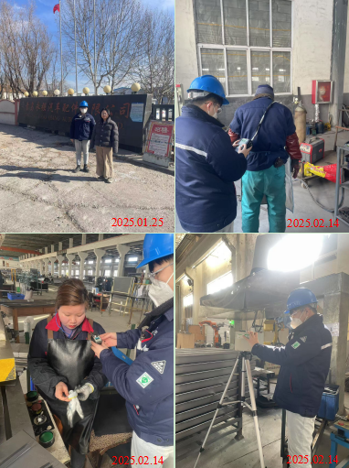
现场服务影像：

